Міністерство освіти і науки України
Національний технічний університет України
«Київський політехнічний інститут імені Ігоря Сікорського»
Факультет інформатики та обчислювальної техніки
Кафедра обчислювальної техніки

Лабораторна робота №1
з дисципліни
«Об’єктно-орієнтоване програмування»
на тему
«Знайомство із середовищем розробки та складання модульних проектів програм»

Виконав: Перевірив:
студент групи ІМ-52 Рекечинський Д.О.
Більмач Назарій Вадимович
Номер в списку - 2

Київ 2026

Завдання:
1. Створити у обраному середовищі розробки проєкт з ім’ям Lab1.
2. Написати вихідний текст програми згідно варіанту завдання.
3. Скомпілювати вихідний текст і отримати виконуваний файл програми.
4. Перевірити роботу програми. За потреби налагодити програму.
5. Проаналізувати та прокоментувати результати та вихідний текст програми

Завдання згідно варіанту:
- Два вікна діалогу. Спочатку з’являється перше, яке має дві кнопки: [Далі >] і [Відміна]. Якщо натиснути кнопку [Далі >], то воно закриється і з’явиться друге діалогове вікно, яке має кнопки: [< Назад], [Так] і [Відміна]. Якщо натиснути кнопку [<Назад], вікно закриється і перехід до першого вікна.
- Вікно діалогу з елементом списку (List Box) та двома кнопками: [Так] і [Відміна]. У список автоматично записуються назви груп нашого факультету. Якщо вибрати потрібний рядок списку і натиснути [Так], то у головному вікні повинен відображатися текст вибраного рядка списку.

Вихідний текст головного файлу:

main.py

import tkinter as tk
from tkinter import messagebox
import module1
import module2
import module3

class MainWindow(tk.Tk):
def __init__(self):
super().__init__()
self.title("Main window")
self.geometry("400x400")
self.resizable(False, False)

self.selected_group = 'No group selected'
self.lbl_title = tk.Label(self, text='Result of choice')
self.lbl_title.pack(pady=45)

self.lbl_result = tk.Label(
self, text=self.selected_group, font=("Arial", 11))
self.lbl_result.pack(pady=5)

menubar = tk.Menu(self)
menubar.add_command(label="Робота1", command=self.popa1)
menubar.add_command(label="Робота2", command=self.popa2)
self.config(menu=menubar)

def popa1(self):
step = 1
while step > 0:
if step == 1:
res = module1.run_step1(self)
if res == 1:
step = 2
else:
break
elif step == 2:
res = module2.run_step2(self)
if res == 1:
messagebox.showinfo(
"Інформація", "Діалог завершено успішно!")
break
elif res == -1:
step = 1
else:
break

def popa2(self):
group = module3.run_step3(self)
if group:
self.selected_group = group
self.lbl_result.config(text=self.selected_group)

if __name__ == "__main__":
app = MainWindow()
app.mainloop()

module1.py
import tkinter as tk

class Module1Dialog(tk.Toplevel):
def __init__(self, parent):
super().__init__(parent)
self.title('Window 1')
self.geometry("260x120")
self.resizable(0,0)
self.transient(parent)
self.grab_set()

self.result = 0

label = tk.Label(self, text='SWAG')
label.pack(pady=10)

btn_frame = tk.Frame(self)
btn_frame.pack(pady= 5)

btn_next = tk.Button(btn_frame, text='Next', width=10, command=self.on_next)
btn_next.pack(side=tk.LEFT, padx=10)

btn_next = tk.Button(btn_frame, text='Cancel', width=10, command=self.on_cancel)
btn_next.pack(side=tk.LEFT, padx=5)

def on_next(self):
self.result = 1
self.destroy()

def on_cancel(self):
self.result = 0
self.destroy()

def run_step1(parent):
dlg = Module1Dialog(parent)
parent.wait_window(dlg)
return dlg.result

module2.py
import tkinter as tk

class Module2Dialog(tk.Toplevel):
def __init__(self, parent):
super().__init__(parent)
self.title("Step 2")
self.geometry("300x120")
self.resizable(False, False)
self.transient(parent)
self.grab_set()

self.result = 0

label = tk.Label(self, text="SWAG 2.")
label.pack(pady=10)

btn_frame = tk.Frame(self)
btn_frame.pack(pady=5)

btn_back = tk.Button(btn_frame, text="Back", width=8, command=self.on_back)
btn_back.pack(side=tk.LEFT, padx=3)

btn_finish = tk.Button(btn_frame, text="OK", width=8, command=self.on_finish)
btn_finish.pack(side=tk.LEFT, padx=3)

btn_cancel = tk.Button(btn_frame, text="Cancel", width=8, command=self.on_cancel)
btn_cancel.pack(side=tk.LEFT, padx=3)

def on_back(self):
self.result = -1
self.destroy()

def on_finish(self):
self.result = 1
self.destroy()

def on_cancel(self):
self.result = 0
self.destroy()

def run_step2(parent):
dlg = Module2Dialog(parent)
parent.wait_window(dlg)
return dlg.result

module3.py
import tkinter as tk

class Module3Dialog(tk.Toplevel):
def __init__(self, parent):
super().__init__(parent)
self.title("Step 3")
self.geometry("300x220")
self.resizable(False, False)
self.transient(parent)
self.grab_set()

self.selected_group = None
self.listbox = tk.Listbox(self, height=6)
self.listbox.pack(fill=tk.BOTH, expand=True, padx=15, pady=10)

groups = ["IM-51", "IM-52", "IM-52", "IM-53", "IM-54"]

for g in groups:
self.listbox.insert(tk.END, g)

self.listbox.selection_set(0)
self.listbox.bind("<Double-Button-1>", lambda event: self.on_ok())
btn_frame = tk.Frame(self)
btn_frame.pack(pady=10)

btn_ok = tk.Button(btn_frame, text="OK", width=8, command=self.on_ok)
btn_ok.pack(side=tk.LEFT, padx=5)

btn_cancel = tk.Button(btn_frame, text="Cancel",
width=8, command=self.on_cancel)
btn_cancel.pack(side=tk.LEFT, padx=5)

def on_ok(self):
cur_sel = self.listbox.curselection()
if cur_sel:
self.selected_group = self.listbox.get(cur_sel[0])
self.destroy()

def on_cancel(self):
self.selected_group = None
self.destroy()

def run_step3(parent):
dlg = Module3Dialog(parent)
parent.wait_window(dlg)
return dlg.selected_group

Скріншоти:
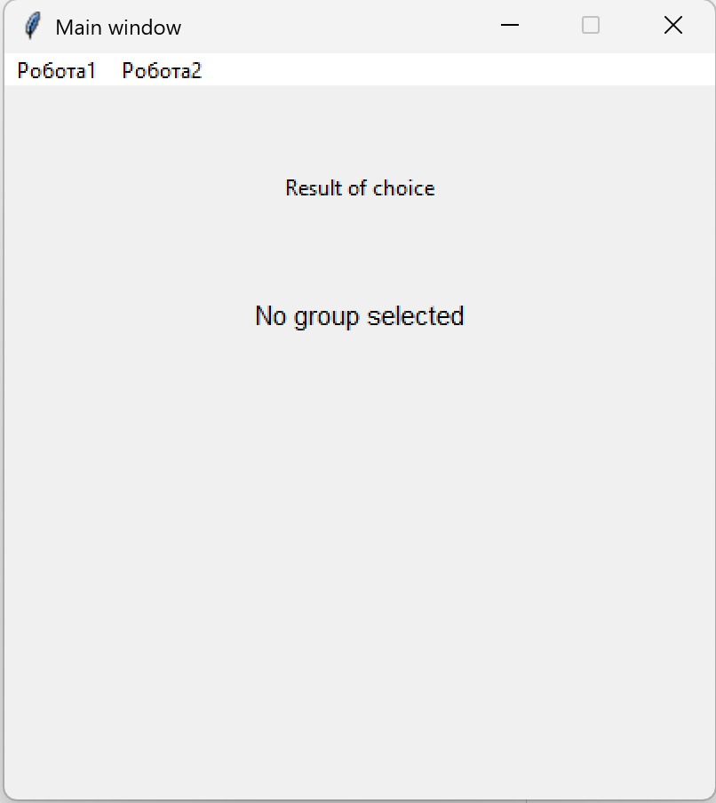
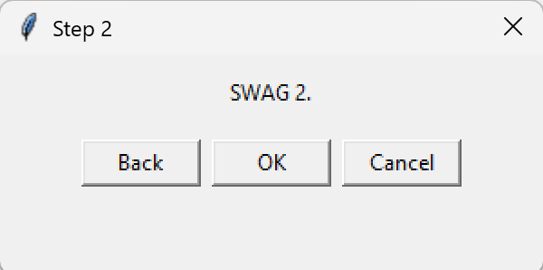
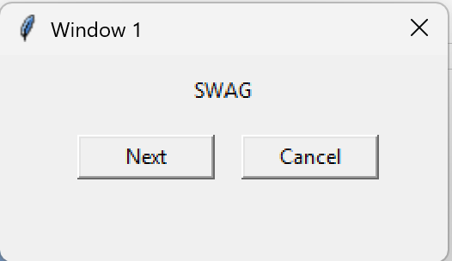
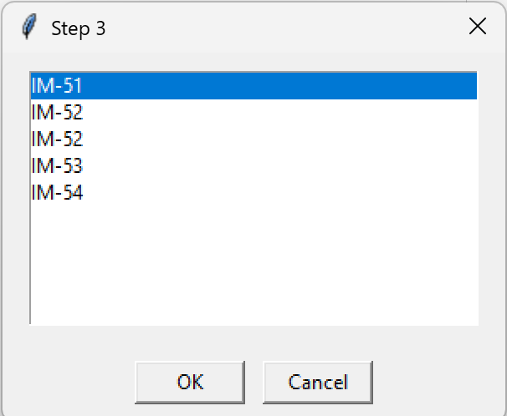
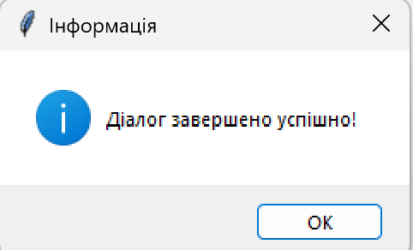

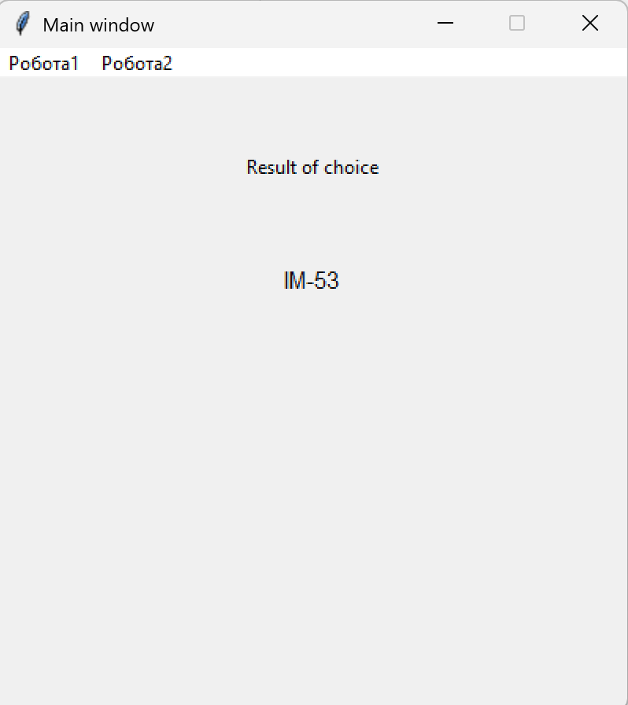

Висновок:
Лабораторна робота дозволила на практиці ознайомитися зі створенням графічного інтерфейсу користувача мовою Python за допомогою бібліотеки tkinter, побудовою модальних діалогових, реалізацією послідовності діалогів із поверненням до попереднього кроку, а також розбиттям програми на окремі модулі з передачею результатів між ними через значення, що повертаються.

